**GẶP MẶT CHIA TAY CÁC ĐỒNG CHÍ TRƯỞNG KHOA VỀ NGHỈ CHẾ ĐỘ HƯU TRÍ**

Chiều ngày 30/7/2025, Bệnh viện Đa khoa Hưng Nhân tổ chức chia tay Bác sĩ CKI Bùi Hải Nhuận – Trưởng khoa Cấp cứu- HSTC-CĐ, CNHS Phó Thị Phương- Trưởng khoa KSNK Bệnh viện Đa khoa Hưng Nhân về nghỉ hưu theo chế độ.

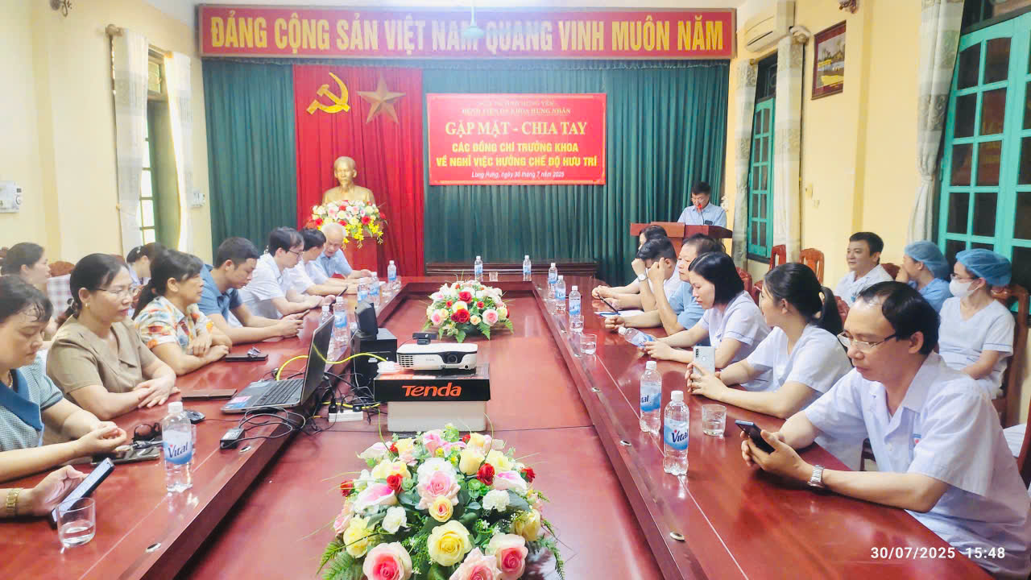

*Gặp mặt chia tay các Đ/c trưởng khoa nghỉ theo chế độ.*

Phát biểu tại buổi lễ, Bác sĩ Vũ Tiến Thành, Bí thư Đảng bộ Giám đốc Bệnh viện đã ôn lại quá trình công tác của Bác sĩ Bùi Hải Nhuận và CNHS Phó Thị Phương, trong suốt quá trình công tác trong ngành y tế, tại Bệnh viện Bệnh viện , Bác sĩ Nhuận và HS Phương đã cống hiến hết mình vì sự nghiệp chăm sóc sức khỏe nhân dân. Đồng chí Giám đốc Bệnh viện gửi lời cảm ơn, tri ân sâu sắc đến Bác sĩ Nhuận và HS Phương trong thời gian qua đã cùng Bệnh viện nỗ lực, phấn đấu hoàn thành xuất sắc mọi nhiệm vụ được giao, đóng góp to lớn vào sự phát triển ngày càng lớn mạnh của Bệnh viện. Đồng thời gửi lời chúc Bác sĩ Bùi Hải Nhuận và HS Phó Thị Phương về nghỉ hưu luôn sống vui khỏe, hạnh phúc, là tấm gương về chuyên môn, tư cách, đạo đức, lối sống, tiếp tục sẽ có những đóng góp cho Bệnh viện trong thời gian tới, tiếp tục cống hiến cho ngành y tế tỉnh nhà.

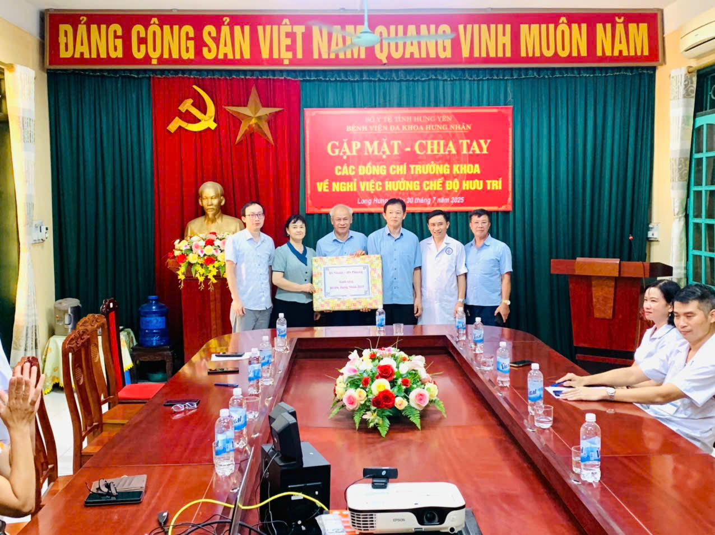

*Ban Giám đốc Bv tặng quà lưu niệm cho các đ/c nghỉ theo chế độ.*

Bác sĩ Bùi Hải Nhuận đã bày tỏ sự xúc động, cảm ơn sự quan tâm của Đảng bộ, Ban lãnh đạo Bệnh viện, các đồng chí lãnh đạo các khoa phòng, các tổ chức đoàn thể đã tạo điều kiện để Bác sĩ Nhuận, HS Phương được cống hiến cho Bệnh viện, cho công tác chăm sóc và bảo vệ sức khoẻ nhân dân. Bác sĩ Nhuận gửi lời chúc đến tập thể Bệnh viện luôn đoàn kết, giữ vững, phát huy thành quả đã đạt được và đưa Bệnh viện ngày càng phát triển vững mạnh.

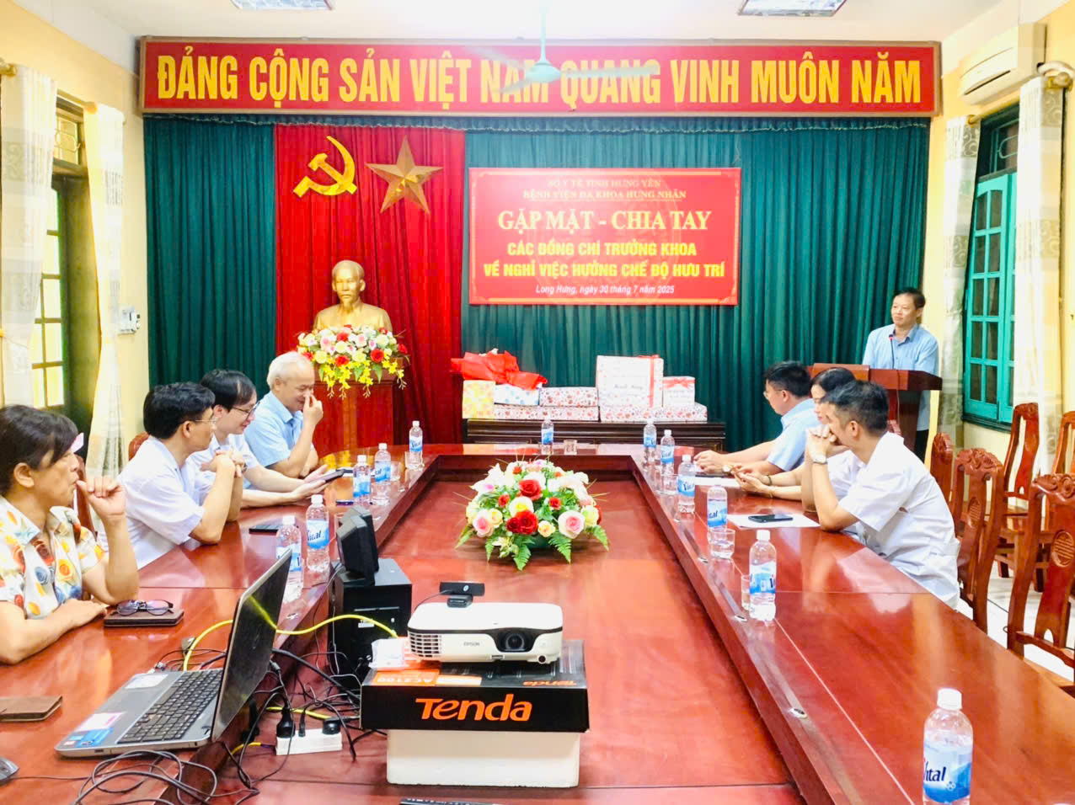

*Đ/c Bùi Hải nhuận phát biểu cảm nghĩ và cám ơn Ban giám đốc Bv cùng toàn thể Cán bộ VC – NLĐ bệnh viện.*

Nhân dịp này, Ban Giám đốc Bệnh viện đã tặng hoa chúc mừng Bác sỹ CKI Bùi Hải Nhuận và HS Phó Thị Phương đã hoàn thành xuất sắc nhiệm vụ về nghỉ hưu theo chế độ.

*Viết và đăng bài: Phòng Điều dưỡng- CTXH*